**Isla de la Juventud a inicios del siglo 21.**

**Diagnóstico para un desarrollo económico local sostenible.**

**Aspectos espaciales**

**(Capítulo 1)**

Marzo 2012

(Cuarta Versión)

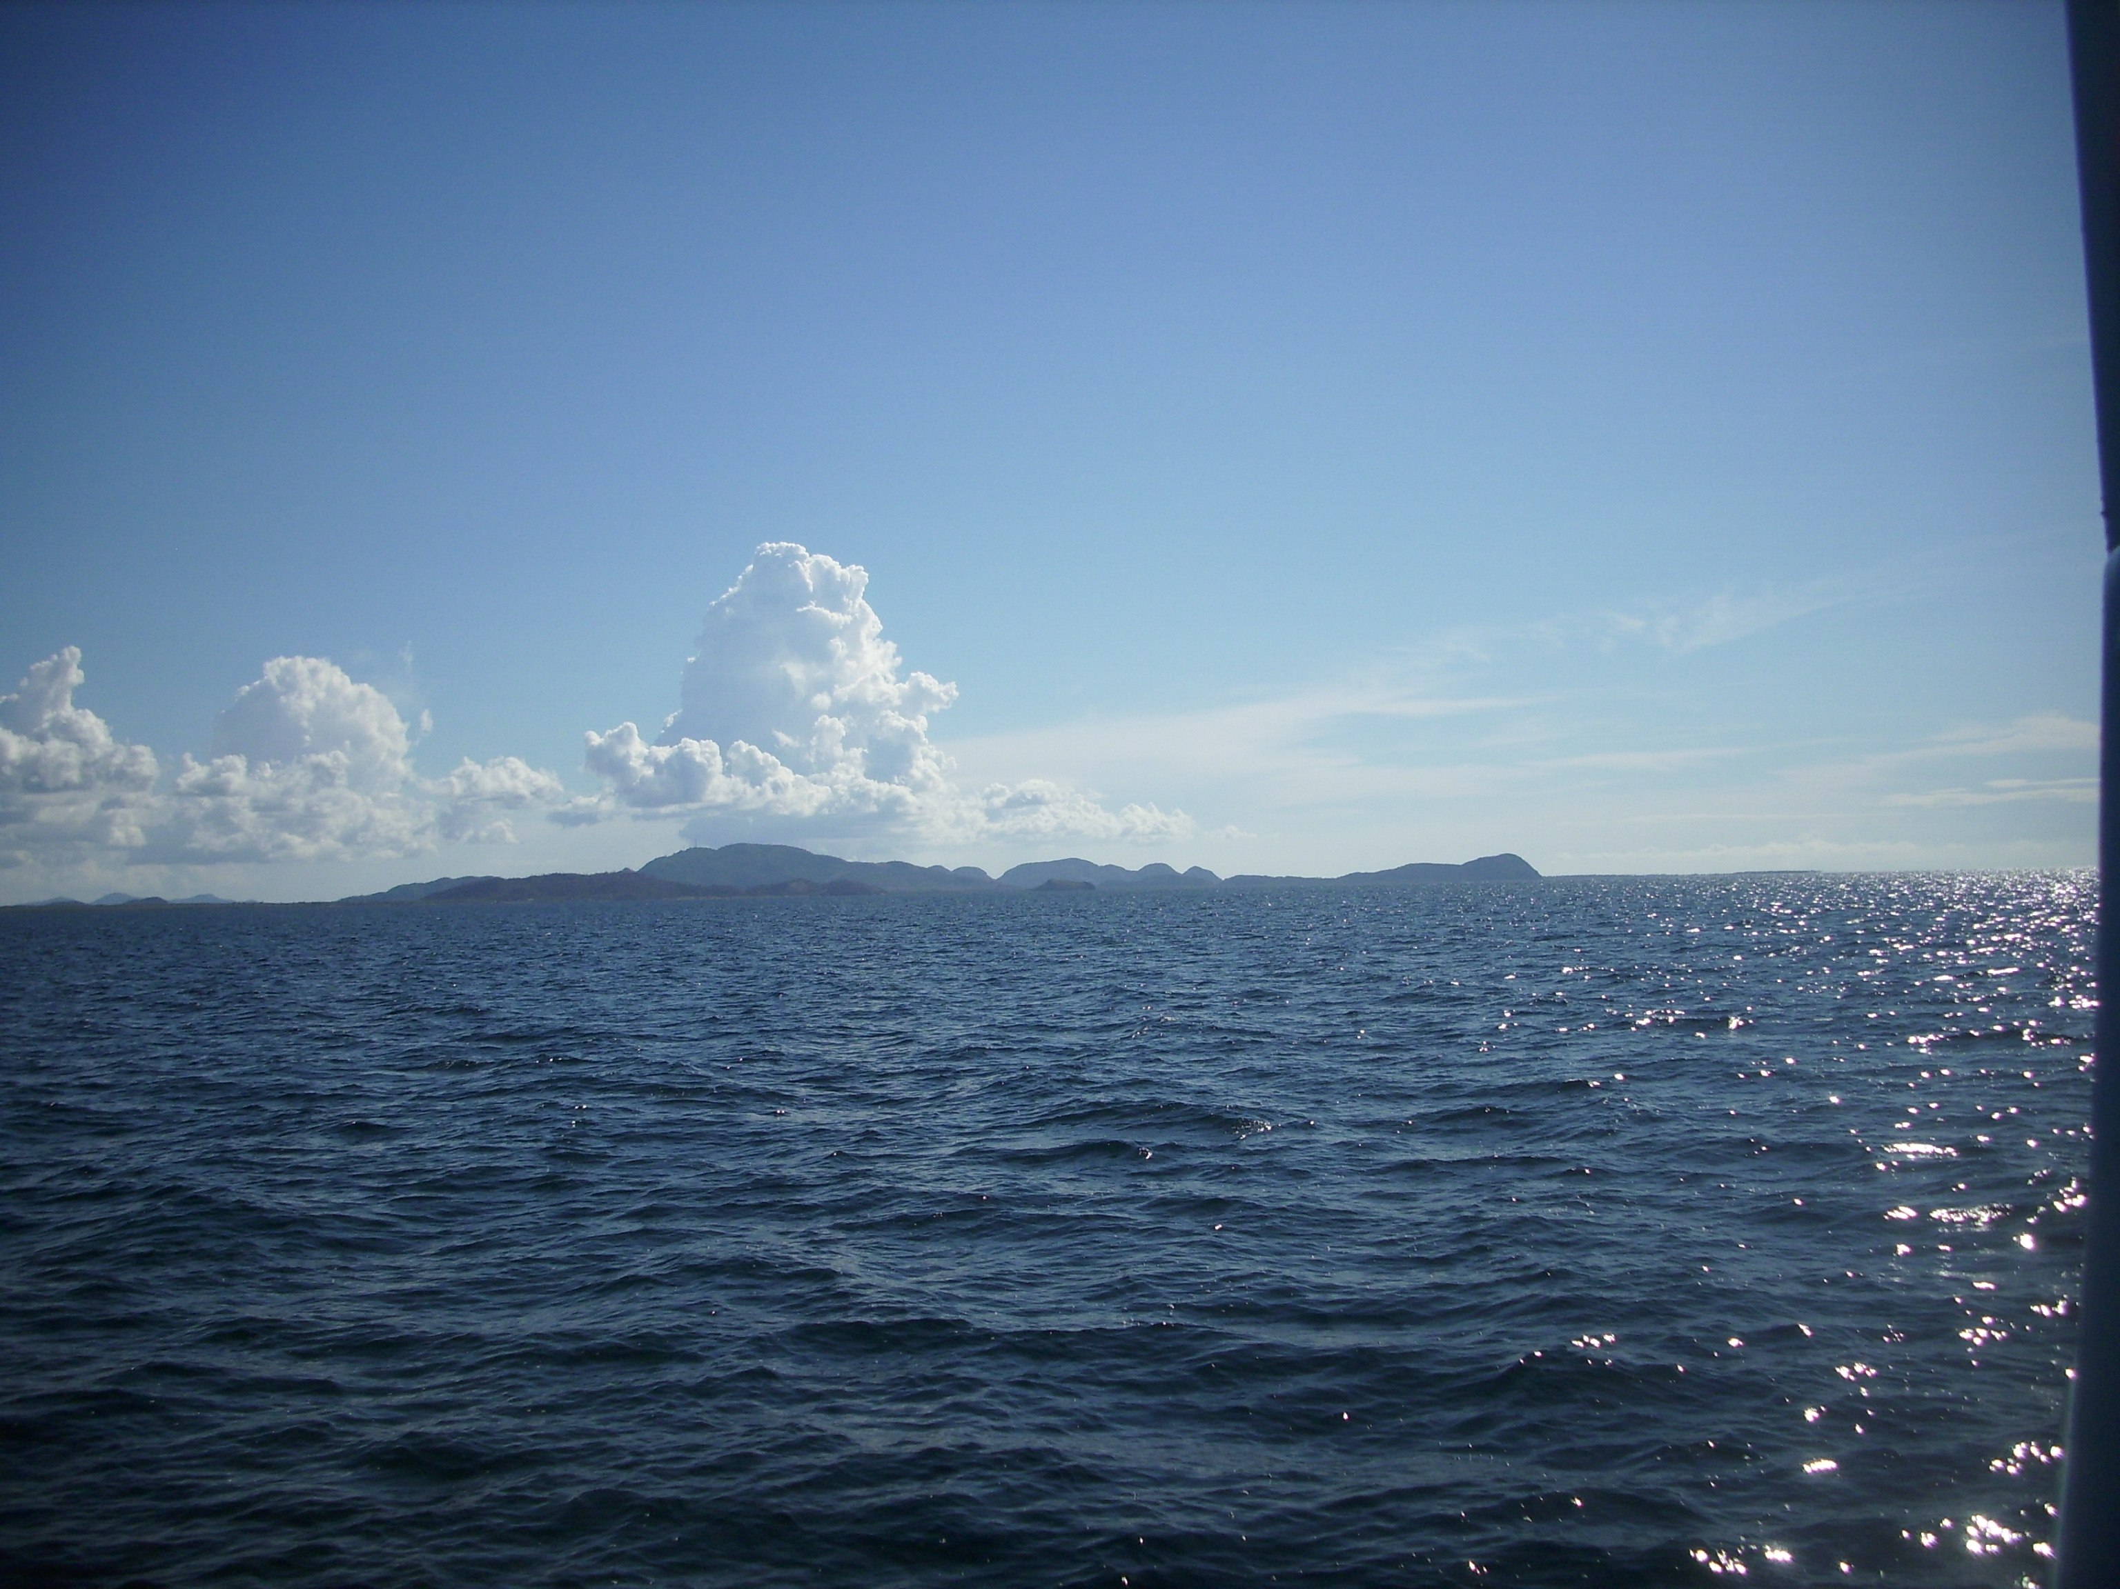

**Municipio Especial Isla de la Juventud**

Contenido

1. Aspectos espaciales 3

1.1 Ubicación geográfica. 3

1.2 División política administrativa. 4

1.3 Asentamientos. 5

Resumen del capítulo 8

Bibliografía (Capitulo 1) 9

# Aspectos espaciales

## 1.1 Ubicación geográfica.

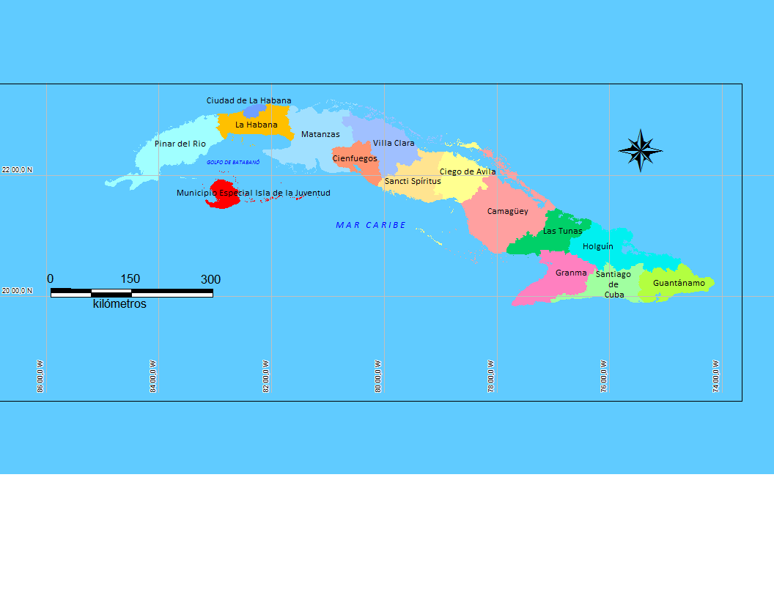Descubierta hace más de quinientos años, en el segundo viaje de Cristóbal Colón a las Indias Occidentales es la segunda isla en importancia, por su extensión y población del archipiélago cubano, La Isla de la Juventud, forma parte del archipiélago de Los Canarreos, ubicado en la porción suroccidental de la plataforma insular cubana. Su posición geográfica está comprendida entre los paralelos 21o 26' y 2lo 56' de latitud Norte y los meridianos de 83o 11' y 82o 32' de longitud Oeste del meridiano de Greenwich, justo en la faja tropical, a uno 100 km de distancia de la costa Sur de la actual provincia de Mayabeque y a 150 km de La Habana. (Ver mapa 1.1)

Mapa 1.1 Ubicación geográfica

Fuente: Base datos SIG del CITMA, 2011

Bajo su jurisdicción administrativa se encuentran más de 500 cayos que conforman la mayoría del archipiélago de Los Canarreos desde Cayo Los Indios al Oeste hasta Cayo Largo al Este y los cayos de La Cucaña ubicados al Norte. Limita al Norte, por el canal de las Once Palmas; al Este con el Banco de los Jardines de la provincia de Matanzas y al Oeste el Canal de Los Indios, que la limita de la provincia de Pinar del Río, dentro del Golfo de Batabanó y al Sur con el Mar Caribe.

Abarca una superficie total estimada en 12 397,8 km2 de los cuales el 80,5 % corresponden a la parte marina. La porción terrestre con una extensión de 2 419 km2 de ellos 2 204, 15 km2 pertenece a la Isla de la Juventud y el resto a los cayos adyacentes que conforman su jurisdicción. Sus puntos extremos se ubican en Punta de Tirry extremo septentrional; Caleta de Agustín Jol; extremo oriental Punta Piedras y extremo occidental Cabo Francés. (Ver mapa 1.2)

Todo su perímetro septentrional está bañado por el Golfo de Batabanó, mar somero que la separa del arco convexo que forman las provincias de Pinar del Río, Mayabeque y Artemisa, (antigua provincia de La Habana) y Matanzas, condiciones ambas que en un momento histórico, bajo estructuras socioeconómicas dependientes, le limitó el comercio con otras regiones. Su porción meridional, la más agreste y menos poblada, se abre a las grandes profundidades del Caribe.

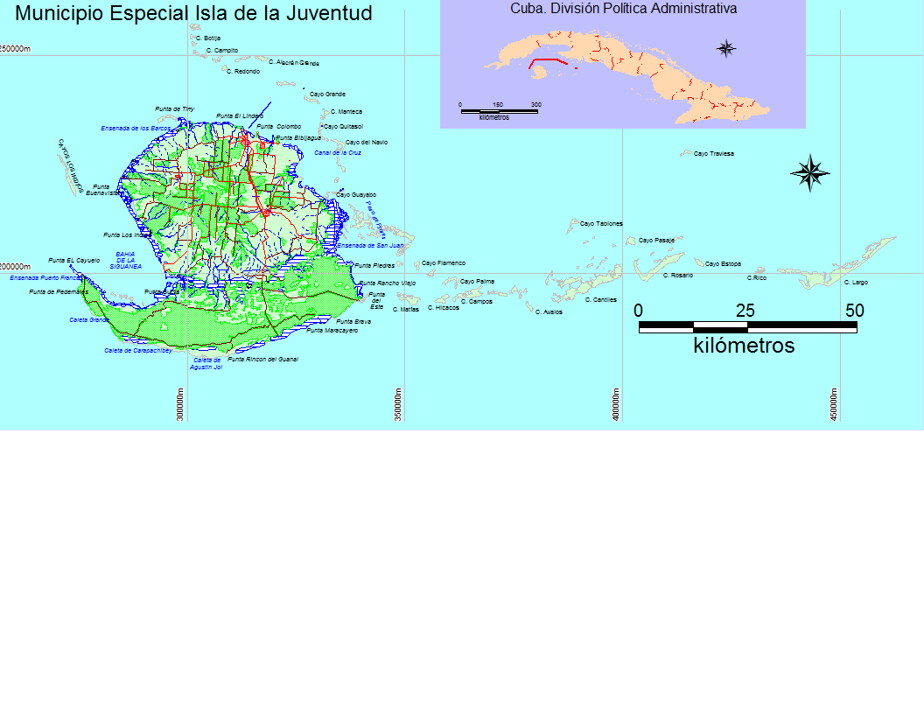Fuente: Base datos SIG del CITMA, 2011

Mapa 1.2 Municipio Especial Isla de la Juventud

Comparativamente es 48 veces menor que la isla de Cuba. Sin embargo, supera en extensión territorial a todas las Antillas Menores, excepto a Trinidad que posee 5 128 km2, el doble de su extensión; es 7 veces mayor que Granada, Tobago y Antigua; 6 que Donaire; 5 que Barbados y San Vicente y 4 que las Islas Vírgenes. No obstante, su poblamiento como factor primordial de desarrollo económico, ha sido mucho más lento que los casos mencionados debido a razones geográficas e históricas.

## 1.2 División política administrativa.

Con anterioridad a 1978, fecha en que adopta el nombre actual, era conocida por Isla de Pinos, debido a la profusión de estos árboles en el paisaje pinero, pero ha sido una particularidad de su devenir histórico el uso de distintos nombres para referirse a esta Isla. Así Los aborígenes, se presume, la denominaban “Camaraco” y “Siguanea”. Colón, la denominó “La Evangelista”, siendo llamada por el gracejo popular, “Isla del Tesoro”, “Isla de las Cotorras”, etc., dentro de los más comunes.

La Isla de la Juventud y los cayos ubicados dentro de su jurisdicción política administrativa conforman el Municipio Especial Isla de la Juventud de acuerdo a la División Política Administrativa vigente en Cuba desde 1976, subordinada al poder central.

Para su funcionamiento el territorio se divide en 14 Consejos Populares, de ellos 4 urbanos (Centro Histórico, Abel Santamaría, 26 de julio, Pueblo Nuevo), 1 rural (Mella), 9 mixtos (Micro 70, Sierra Caballo, Los Paneles, Camilo, Patria, Delio Chacón, La Damajagua, Argelia – La Victoria y La Reforma) y cinco Circunscripciones Especiales (Cocodrilo, Mal País, Mella Cítrico, La Tumbita y Cayo Largo ), con excepción del Consejo Popular de Cocodrilo que abarca la zona sur de la Isla y se corresponde con una de sus regiones naturales, el resto, su delimitación responde a criterios socioeconómicos como población, asentamientos, vías de acceso, etc. (Ver mapa 1.3)

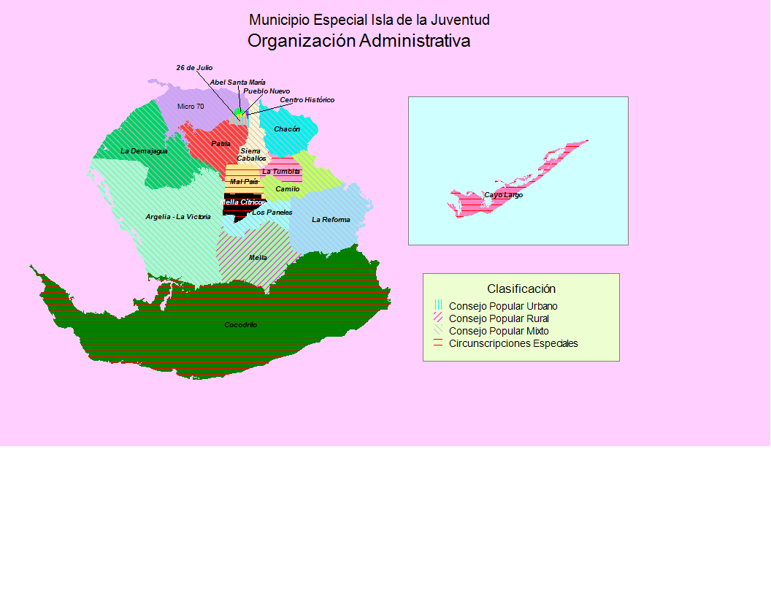 **Mapa 1.3- Organización político administrativa de la Isla de la Juventud**

Fuente: Base de Datos SIG del CITMA, 2011

## 1.3 Asentamientos.

Cotidianamente la vida se desarrolla en 58 asentamientos, de ellos 9 urbanos y 49 rurales, distribuidos en la zona septentrional, pues en la meridional solo existe uno, la Comunidad de Cocodrilo. Según los tipos de asentamientos, los 9 urbanos se clasifican en: 1 cabecera municipal: Nueva Gerona y 8 urbanos de base: La Fe, La Demajagua, Delio Chacón, José Martí, La Victoria, Atanagildo, La Reforma y Argelia Libre. Los 49 asentamientos rurales concentrados se agrupan en mayores de 200 habitantes con un total de 16 y menores de 200 habitantes con un total de 33. El sistema se completa con la población rural asentada de forma dispersa con 4 689 habitantes (Tabla 1.1).

**Tabla 1.1 Asentamientos por zona de residencia urbana y rural.**

|  |  |  |  |  |
| --- | --- | --- | --- | --- |
| Categoría | Cantidad de habitantes | Cantidad asentamientos | | |
| Total | Urbana | Rural |
| Ciudad 3er Orden | 20 000 a 49 999 | 1 | 1 |  |
| Pueblo 1er Orden | 10 000 a 19 999 | 1 | 1 |  |
| Pueblo 3er Orden | 2 000 a 4 999 | 2 | 2 |  |
| Poblado 1er Orden | 1 000 a 1 999 | 2 | 2 |  |
| Poblado 2do Orden | 500 a 999 | 4 | 3 | 1 |
| Poblado 3er Orden | 200 a 499 | 15 |  | 15 |
| Caserío o Batey | Entre 199 a 15 viviendas | 33 |  | 33 |
| Población Dispersa | Menos de 15 viviendas |  |  |  |
| **Total Municipio** | | **58** | **9** | **49** |

Fuente: ONE, 2007

La ciudad de Nueva Gerona, por su localización geográfica, accesibilidad, categoría político-administrativa y desarrollo socio económico es la cabecera y centro urbano principal del municipio; cuenta con 50 878 habitantes y constituye el asentamiento de mayor jerarquía e importancia territorial. Constituyen subcentros urbanos: La Fe con 15 833 habitantes, y La Demajagua con 5 578 habitantes. El territorio se divide en cuatro zonas de estudio que permiten hacer un mejor análisis del funcionamiento del sistema de asentamientos (Tabla 1.2), estas zonas son:

**Tabla 1.2 Estructura del Sistema de Asentamientos**

|  |  |  |  |  |  |  |
| --- | --- | --- | --- | --- | --- | --- |
| No | Nombre de la zona | Asenta- mientos | Consejos Populares | Población urbana | Población rural | Población total |
| 1 | Nueva Gerona | 23 | 8 | 50 878 | 5 870 | 56 748 |
| 2 | La Fe | 18 | 2 | 15 833 | 5 942 | 21 775 |
| 3 | La Demajagua | 16 | 4 | 5 578 | 1 842 | 7 420 |
| 4 | Especial Turística Sur | 1 | - | - | 313 | 313 |
| **Total** | | **58** | **14** | **72 289** | **13 967** | **86 256** |

Fuente: IPF, 2012.

Nueva Gerona, ciudad capital ocupa una extensión de 10,1 km2, lo que representa el 0,45 % de la superficie total de la Isla de la Juventud, se encuentra ubicada a ambas márgenes del río Las Casas entre las elevaciones de Sierra de Casas al oeste y Caballos al este. En ella habita el 58,98 % de la población de la Isla, mientras que en la zona urbana de La Fe, reside el 18,35 %, y en la zona urbana La Demajagua el 6,46 %. Lo que significa que el 83,80 % de la población del territorio pinero vive en las zonas urbanas y el 16.19 % lo hace en las zonas rurales.

Como parte de la política actual, impulsada por el gobierno, debe incrementarse la población residente en Caseríos o Batey como consecuencia a la creación de comunidades rurales en antiguas Secundarias Básicas en al Campo, opción desarrollada a partir de los daños ocasionados al fondo habitacional por el paso del huracán Gustav en el 2008 y a la entrega de tierra en usufructo a personas naturales. Aunque se estima que producto a este desplazamiento de personas hacia las zonas rurales, no se modifique la estructura en cuanto a distribución de personas por zonas urbanas y rurales. En la tabla 1.3, se presenta la lista de los asentamientos con el código vigente actualmente en Cuba por la Oficina Nacional de Estadística, su nombre, ubicación y categoría.

**Tabla 1.3. Lista de asentamientos en la Isla de la Juventud.**

| Código | Nombre | Ubicación | Categoría |
| --- | --- | --- | --- |
|
|  |
| 1 | Nueva Gerona | Urbano | Ciudad 3ra |
| 5 | La Fe | Urbano | Pueblo 1era |
| 4 | La Demajagua | Urbano | Pueblo 3ra |
| 8 | Delio Chacón | Urbano | Pueblo 3ra |
| 7 | La Victoria | Urbano | Poblado 1era |
| 9 | José Martí | Urbano | Poblado 1era |
| 3 | Atanagildo Cajigal | Urbano | Poblado 2da |
| 6 | La Reforma | Urbano | Poblado 2da |
| 3 | Argelia Libre | Urbano | Poblado 2da |
| 158 | Pino Alto | Rural | Poblado 2da |
| 113 | La Caoba | Rural | Poblado 3era |
| 128 | El Caolín | Rural | Poblado 3era |
| 118 | Ciro Redondo | Rural | Poblado 3era |
| 119 | Cocodrilo | Rural | Poblado 3era |
| 244 | Cuarenta y Nueve | Rural | Poblado 3era |
| 249 | Cuarenta y Uno | Rural | Poblado 3era |
| 101 | Los Fernández | Rural | Poblado 3era |
| 149 | Julio Antonio Mella | Rural | Poblado 3era |
| 141 | Mal País | Rural | Poblado 3era |
| 247 | Los Mangos | Rural | Poblado 3era |
| 146 | La Melvis | Rural | Poblado 3era |
| 155 | Patria | Rural | Poblado 3era |
| 241 | Patricio Lumumba | Rural | Poblado 3era |
| 174 | El Tronco | Rural | Poblado 3era |
| 175 | La Tumbita | Rural | Poblado 3era |
| 108 | Bibijagua | Rural | Caserío |
| 111 | Briones Montoto | Rural | Caserío |
| 191 | La Castellana | Rural | Caserío |
| 117 | Cerámica Roja | Rural | Caserío |
| 123 | El Chalet | Rural | Caserío |
| 236 | Los Cocos | Rural | Caserío |
| 120 | Los Colonos | Rural | Caserío |
| 121 | Columbia | Rural | Caserío |
| 122 | Las Conyugales | Rural | Caserío |
| 212 | Cuatro Caminos | Rural | Caserío |
| 201 | Envasadero | Rural | Caserío |
| 129 | El Fanguito | Rural | Caserío |
| 131 | Frank País | Rural | Caserío |
| 192 | Geología | Rural | Caserío |
| 136 | La Isabel | Rural | Caserío |
| 194 | Libertad de América | Rural | Caserío |
| 142 | Los Mangos de Atanagildo | Rural | Caserío |
| 143 | Los Mangos de Chacón | Rural | Caserío |
| 195 | Maquinaria | Rural | Caserío |
| 150 | La Mina | Rural | Caserío |
| 151 | Norman Nelson | Rural | Caserío |
| 157 | Piedras Azules | Rural | Caserío |
| 190 | El Pinar | Rural | Caserío |
| 186 | El Ranchón | Rural | Caserío |
| 171 | Sao del Indio | Rural | Caserío |
| 188 | Siguanea | Rural | Caserío |
| 202 | Taller de Maquinaria | Rural | Caserío |
| 214 | Tecnológico | Rural | Caserío |
| 172 | El Tejar | Rural | Caserío |
| 193 | Trece de Marzo | Rural | Caserío |
| 179 | La Vecina | Rural | Caserío |
| 245 | Las Yagrumas | Rural | Caserío |
| 999 | Resto del Territorio | Rural | Dispersa |

Fuente ONE, 2007

Vistos en un plano se aprecia una distribución radial, partiendo de la ciudad de 3er Orden, Nueva Gerona, cabecera municipal, seguidos de La Fe y la Demajagua, pueblos de 1er y 3er Orden respectivamente, considerados subcentros (Mapa 1.4).

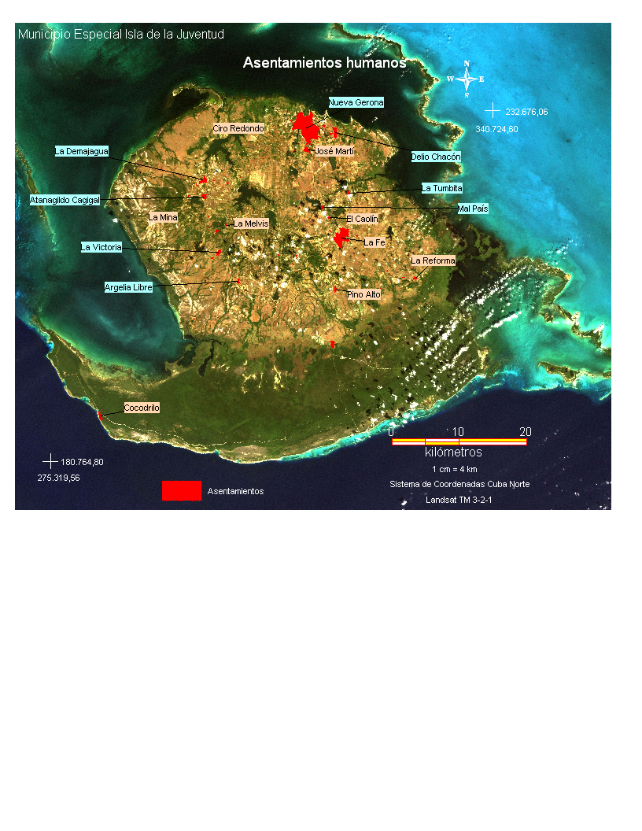**Mapa 1.4 Principales asentamientos**

Fuente: Base de datos SIG del CITMA, 2011

## Resumen del capítulo

Aún poseyendo una ubicación estratégica en el sur del archipiélago cubano, la separación a la isla de Cuba a condicionado su desarrollo socioeconómico en las diferentes épocas.

| Aspecto | Vocación | Limitación | Problema |
| --- | --- | --- | --- |
| RECURSOS ESPACIALES | Visitación por ubicación geográfica e historia | Acceso a los medios de transporte. | Bajo nivel de visitación al territorio |
| Coste altos de transportación entre la Isla de Cuba | Pérdida de competitividad de los productos y servicios |
| Zona cuarentenaria de distintas especies de cría y cultivo | Intereses de país, necesidad de producir alimentos en el territorio | Riesgo de introducción de patógenos que pueden afectar la actividad agropecuaria local |
| Desarrollo de zona franca | Puertos de bajo calado |  |

# Bibliografía (Capitulo 1)

**Instituto de Planificación Física, Dirección Municipal de Planificación Física Isla de la Juventud**. (2011). Estudio de ordenamiento territorial de la base socio-económica-productiva. Municipio Especial Isla de la Juventud.I PARTE. Documento de análisis

**Ferrari Rizzo, Juan**. (1997). Algunas consideraciones sobre la influencia de la actividad humana sobre el medio geográfico en la Isla de la Juventud. Orbita Científica. VOL 3 No. 10, octubre - diciembre / 1997. Editada por: Instituto Superior Pedagógico "Enrique José Varona" (I. S. P. E. J. V.)

**ONE**. (2007) Censo de Población y Viviendas, 2002. Nomenclador nacional de asentamientos humanos. Municipio especial de Isla de la Juventud. Edición 2007 en [WWW.ONE.CU](http://WWW.ONE.CU)